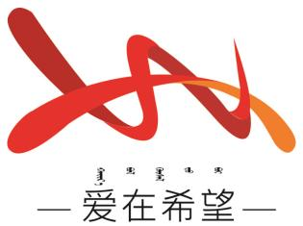

通辽经济技术开发区

新城街道希望新城社区工作简报

主办：希望新城社区党委 2025年5月29日

**学习《习近平总书记关于加强和改进民族工作的重要思想学习读本》**

为深入贯彻习近平总书记关于加强和改进民族工作的重要思想，5月29日，希望新城社区组织开展了集中学习活动，深入研读《习近平总书记关于加强和改进民族工作的重要思想学习读本》。

学习活动伊始，社区书记穆田薇首先领学了《习近平总书记关于加强和改进民族工作的重要思想学习读本》中的第一章内容。强调从中华民族伟大复兴战略高度把握民族工作历史方位的重要性和紧迫性，指出这一理念对社区开展民族团结进步工作、构建和谐社区具有重要指导意义。并深入阐释了中华民族伟大复兴的内涵与意义，详细解读了新时代党的民族工作面临的新形势、新任务。其次结合社区实际，提出如何将民族工作理念融入社区治理、服务居民等具体工作中，为社区今后开展民族团结进步创建工作指明方向。最后鼓励大家认真学习、深入思考，将学习成果转化为实际行动。

通过学习，社区党员表示此次学习活动内容丰富、讲解透彻，对新时代党的民族工作有了更深刻的理解，今后将立足自身岗位，积极参与社区民族工作，推动社区民族团结进步事业不断发展，共同为建设美好社区贡献力量。

【影像资料】



